Департамент освіти і науки Київської обласної державної адміністрації

Методична розробка інтегрованого уроку біології і екології:
«Біосфера як глобальна екосистема, її структура та межі»

Ярина Наталія Василівна
Викладач біології і екології
ДПТНЗ «Переяслав-Хмельницький
центр професійно-технічної освіти»

2023

Тема : Біосфера як глобальна екосистема, її структура та межі
Цілі : 
- навчальна: ознайомити здобувачів освіти із поняттям «біосфера», загальною характеристикою біосфери; розкрити сенс учення В. І. Вернадського про біосферу;
- розвивальна: розвивати в учнів логічне і критичне мислення, пам’ять, навички самоосвіти; формувати навички уміння узагальнювати інформацію і робити висновки;
- виховна: виховувати почуття цінності життя кожного живого організму, екологічну свідомість та свідоме ставлення до використання природних ресурсів.
Обладнання: комп’ютер, проектор, мультимедійна презентація, відео.
Тип уроку: комбінований.
Ключові компетентності: спілкування державною мовою, екологічна грамотність і здорове життя, уміння вчитися впродовж життя.
Очікувані результати:
Учень оперує термінами та поняттями:
- літосфера, атмосфера, гідросфера, біосфера, ноосфера, кругообіг води, Карбону, Нітрогену;
називає:
- основні біоми Землі;
характеризує:
- процеси і явища у біосфері;
пояснює:
- механізми екологічного балансу біосфери;
обґрунтовує судження:
- щодо відповідального ставлення людства до природи.

Епіграф уроку: Ми зв’язані з усім живим у природі. (А. Швейцер)

Хід уроку
І. Організаційний момент.
Привітання. Перевірка присутніх.
Налаштуємось на біологію. Посміхнемось один одному і побажаємо успіху.
ІІ. Актуалізація опорних знань.
- Вправа «Мікрофон»
1. Що таке агроекосистеми? Наведіть приклад агроекосистем.
2. Що таке агроекологія? Яке основне завдання агроекології?
3. Які особливості структури й функціонування агроекосистем?
4. Які основні екологічні проблеми сучасного землеробства?
5. Які шляхи підвищення продуктивності агроекосистем?
ІІІ. Мотивація навчальної діяльності.
Хто зображений на новій 1000-ній купюрі в Україні? (В. І. Вернадський)
В. І. Вернадський дуже багато зробив для відродження України – історик науки, філософ, натураліст. Він був першим президентом Академії наук, його ім'ям названо Національну бібліотеку України. Творець науки біогеохімії, засновник вітчизняної школи геохіміків, основоположник учення про біосферу та ноосферу тощо. На думку вченого, неминучим є єдино правильний підхід до біосфери як до цілісної глобальної екосистеми. Цікаво, чому?
IV. Вивчення нового матеріалу.
1. Структура, межі та особливості біосфери як глобальної екосистеми.
Перші уявлення про біосферу як «зону життя» належать французькому натуралісту Ж. Б. Ламарку. Термін «біосфера» запропонував у 1875 р. австрійський геолог Е.Зюсс, називаючи ним окрему оболонку Землі, наповнену життям. Науково обґрунтував учення про біосферу в 1926 р. учений В. І. Вернадський.
БІОСФЕРА - особлива оболонка Землі, населена живими істотами. Дослідженнями біосфери займається біосферологія.
Структура біосфери включає абіотичний та біотичний компоненти, що пов'язані біологічною міграцією хімічних елементів і речовин.
Біосфера охоплює три геологічні оболонки - літосферу, атмосферу та гідросферу.
Складання ментальної картки:
оболонки планети Земля - Біосфера

А) Склад (структура) біосфери
1. Жива речовина — сукупність усіх існуючих на Землі рослин, тварин, мікроорганізмів, грибів.
2. Біогенна речовина — продукт життєдіяльності організмів (природний газ, кисень, нафта, торф, крейда, горючі сланці).
3. Нежива (косна) речовина — абіотична речовина, в утворенні якої живі організми не брали участі (гірські породи абіогенного походження, вода льодовиків, лава, попіл).
4. Біокосна речовина — продукт взаємодії живої речовини і неживої матерії (ґрунт).
5. Радіоактивна.
6. Космічна.
7. Розсіяні атоми.
Б) Межі біосфери визначаються наявністю умов, необхідних для життя різних організмів.Фактори, що обмежують життя:
- Відсутність кисню, СО₂ та води у рідкому стані;
- Високі та низькі температури;
- Відсутність мінеральних елементів;
- Надсолоне середовище.
- Ультрафіолетове випромінювання
Межами біосфери є нижні шари атмосфери до висоти близько 11 км, вся гідросфера і верхній шар літосфери до глибини 3-11 км.
Оболонка Землі | Висота, глибина | Межі життя
Атмосфера | 100-1000 км | 10 - 18 км  (спори мікроорганіз-мів до 20 - 25 км)
Гідросфера | Середня – 3.5 км,  Найбільша – 11 км | 11 км
Літосфера | 30 – 70 км | 2 – 5 км
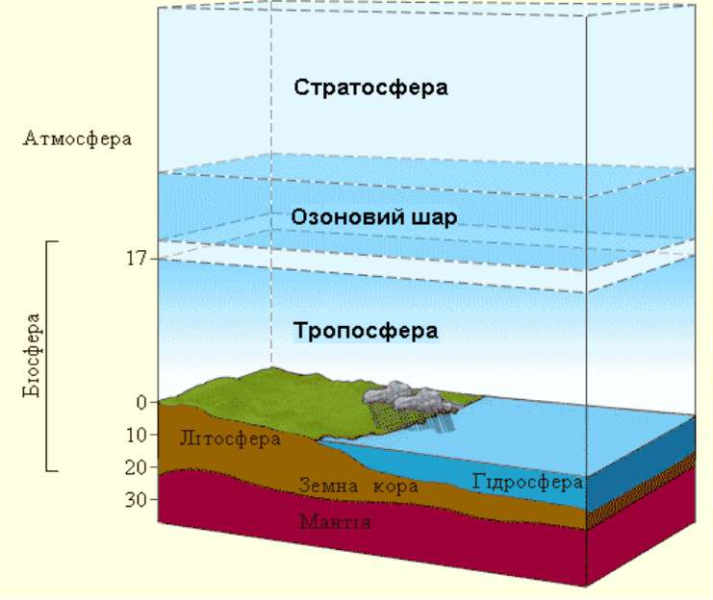
Біосфера - це найбільша цілісна глобальна екосистема, якій притаманні фундаментальні властивості біосистем.
В) Властивості біосфери
- відкритість, цілісність, саморегуляція;
- високий рівень самоорганізації, що забезпечує надзвичайну стабільність і стійкість у часі й просторі - практично безмежна тривалість існування;
- унікальність, незамінність і неповторність;
- безмежно великий запас генетичної інформації, що накопичувалася впродовж мільярдів років, внаслідок чого ця інформація є практично невичерпною;
- найдосконаліші механізми саморегуляції та захисту від руйнівного зовнішнього впливу;
- величезні запаси вільної енергії.
- величезне біорізноманіття підпорядкованих їй біологічних систем - організмів, видів, екосистем.
Отже, біосфера є найвищою та найскладнішою біологічною системою Землі.
2. Основна функція біосфери.
ПОТІК ЕНЕРГІЇ У БІОСФЕРІ –це надходження енергії Сонця до поверхні Землі, засвоєння її у процесі фотосинтезу рослинами, трансформація й перерозподіл у ланцюгах живлення й геологічних оболонках і розсіювання у світовому просторі. Біосфера - це відкрита термодинамічна система, що одержує енергію у вигляді світлової енергії Сонця й теплової енергії процесів радіоактивного розпаду речовин у земній корі та ядрі планети.
Основне джерело енергії сьогодні - це сонячне випромінювання. Більша частина цієї енергії відбивається від хмар, пилу й земної поверхні (близько 34 %), нагріває атмосферу, літосферу й Світовий океан, після чого розсіюється в космічному просторі у вигляді інфрачервоного випромінювання (42 %), витрачається на випаровування води й утворення хмар (23 %), на переміщення повітряних мас - утворення вітру (близько 0,1 %). І лише близько 1% сонячної енергії, що потрапляє на Землю, вловлюється продуцентами - вищими рослинами, водоростями та фототрофними бактеріями - й запасається в процесі фотосинтезу у вигляді енергії хімічних зв'язків органічних сполук. Ця зв'язана енергія далі використовується консументами й редуцентами в ланцюгах живлення.
Основна функція біосфери полягає в засвоєнні, накопиченні, трансформації та перерозподілі енергії. Діяльність живої речовини супроводжується розсіюванням акумульованої сонячної енергії у вигляді тепла.
3. Основні закономірності функціонування біосфери.
Живі організми концентрують, перерозподіляють хімічні елементи, синтезують з них і розщеплюють хімічні сполуки. У науці ця закономірність називається першим законом Вернадського, або законом біогенної міграції хімічних елементів: міграція хімічних елементів на земній поверхні та в біосфері в цілому здійснюється або за безпосередньої участі живої речовини, або ж у середовищі, особливості якого зумовлені живою речовиною.
Найзагальніші функції живої речовини в біосфері:
- Газова - вплив живих організмів на газовий склад атмосфери.
- Концентраційна - поглинання живими організмами певних хімічних елементів і їх накопичення (наприклад, накопичення водоростями, молюсками Кальцію, діатомовими водоростями, хвощами, злаками - Силіцію, морськими водоростями - Йоду).
- Окисно-відновна - живі організми окиснюють та відновлюють певні сполуки (наприклад, залізо-, сіркобактерії перетворюють сполуки Феруму та Сульфуру);
- Біохімічна - синтез і розщеплення органічних сполук (білків, ліпідів, вуглеводів, нуклеїнових кислот), яких у природі до появи живого не існувало.
- Деструкційна - розклад редуцентами органічних решток і косної речовини, руйнування гірських порід унаслідок життєдіяльності організмів (наприклад, біологічне вивітрювання за участі лишайників).
- Середовищеутворювальна - зміна умов існування організмів завдяки діяльності живого (наприклад, ґрунтоутворення, самоочищення водойм).
Другий закон В. І. Вернадського, або закон константності: кількість живої речовини за певний час є сталою величиною. Відповідно до цього закону збільшення кількості живої речовини в одній частині біосфери супроводжується її зменшенням в іншій. Це наслідок вселенського закону збереження речовини, а отже, енергії та інформації.
Третій закон В. І. Вернадського, закон єдності живої речовини: усе живе має спільну фізичну, хімічну основу, тобто основою живих систем є однакові хімічні, біохімічні, фізичні процеси, що зумовлені загальними законами хімії, фізики, і діють вони незалежно від стану системи - живої або неживої.
V. Узагальнення. Систематизація і контроль знань учнів
Робота в групах.
Завдання для груп.
Для І групи:
1. Хто з учених уперше в своїх працях виклав ідею про біосферу? ( Ж.-Б. Ламарк.)
2. Як називають зовнішню тверду оболонку Землі завтовшки 50—200 км?({Літосфера.)
3. Який шар простягається на 8—18 км над поверхнею Землі? (Тропосфера.)
4. Як називають шар, який розміщується над тропосферою (понад 80 км)?(Стратосфера.)
5. Як називають шар, який захищає живі організми від згубної дії ультрафіолетових променів? (Озоносфера)
6. Учення про яку науку створив В.І.Вернадський? (Ноосферу.)
7. Яка це функція живої речовини: діяльність нітрифікуючих та сіркобактерій?(Окисно-відновна.)
Для групи 2:
1. Який учений створив і обґрунтував у 1875 р. поняття про біосферу?(Е.Зюсс.)
2. Як називають будь-яку оболонку Землі? (Геосфера.)
3. Газова оболонка Землі. (Атмосфера.)
4. Шар, що досягає висоти 100 км; вище цього шару виникають північні сяйва. (Стратосфера.)
5. Шар, який утворився під дією сонячної радіації та кисню на висоті 7—8 км над полюсами і 17— 18 км над екватором. (Озоносфера.)
6. Які організми трапляються на висоті понад 20 км над поверхнею Землі? (Спори бактерій і грибів.)
7. Яка це функція живої речовини: рослини і ціанобактерії в процесі фотосинтезу поглинають вуглекислий газ та виділяють кисень? (Газова.)

Складаємо сенкан до слова "Біосфера"
1.біосфера
2. велика , різноманітна
3. існує, забруднюється, відновлюється
4. ми є складовою біосфери
5. життя

Перегляд навчального відеофільму:
https://www.youtube.com/watch?v=ATBK7MGeo68
Обговорення у формі евристичної бесіди.

Рефлексія: Перевірка здійснення очікувань - метод «Прес».
Учні висловлюють свої думки стосовно уроку за алгоритмом.
- Позиція: « Я вважаю, що…»
- Обґрунтування: «Тому, що…»
- Приклад: «Наприклад…»
- Зацікавило: «Нас зацікавило …»
- Висновки: «Отже, я вважаю …»
Оцінювання навчальних досягнень

Самооцінка
Оціни урок (намалюй Смайлика відповідно до твого настрою)

Супер! Непогано! Нудно!

VI. Домашнє завдання.
- Скласти сенкани до слів : біосфера, атмосфера, гідросфера, літосфера
- Опрацювати § 20. (Р. Шаламов)
- Проаналізуйте вплив людини на біосферу. Відповідь оформіть у вигляді таблиці.
Вплив людини на біосферу
Позитивний | Негативний

Вправа «Індикатор»
- Тупніть ті, хто не задоволений своєю роботою на уроці;
- Плесніть в долоні ті, у кого все вийшло на уроці і він отримав масу задоволення;
- Посміхніться один одному.

